今日动态
2024.6.17 星期一 晴
- 来园情况
出勤：小四班今日出勤人数22人，全勤。
- 户外活动
今天我们在后操场玩游戏，今天天气真不错，不冷也不热，非常适合小朋友户外。
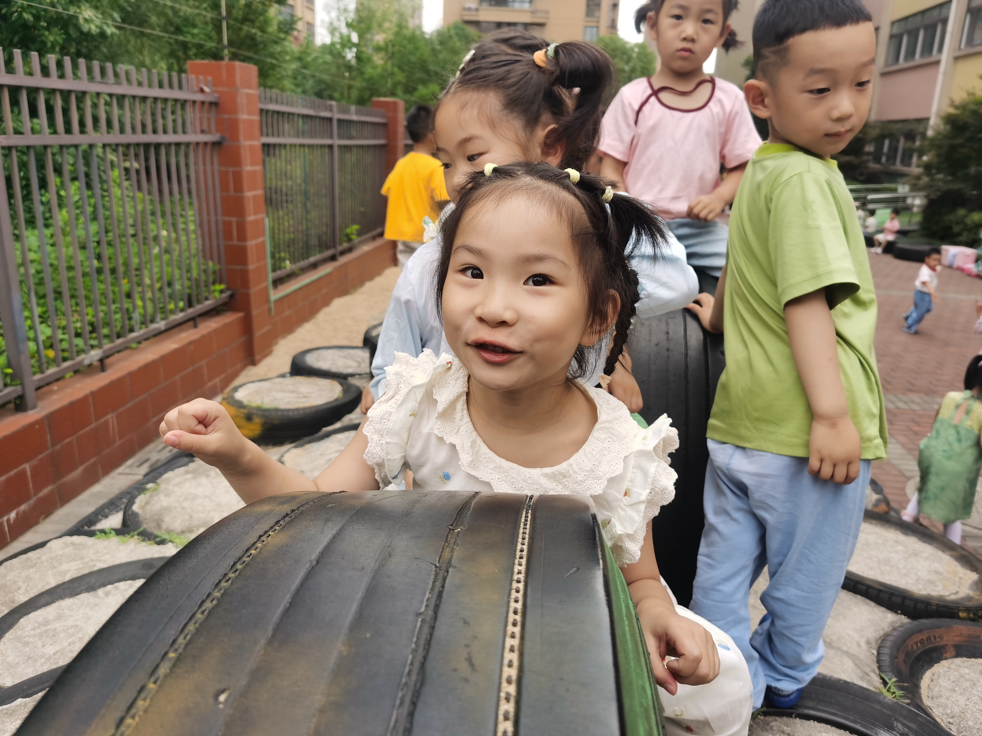 | 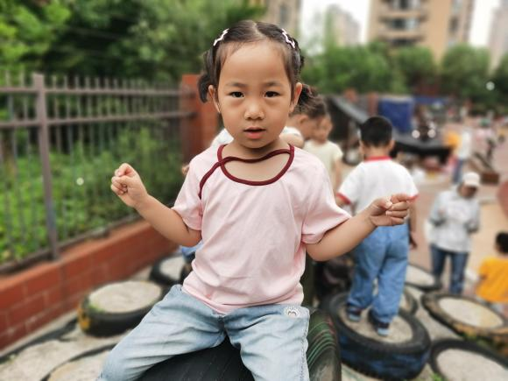
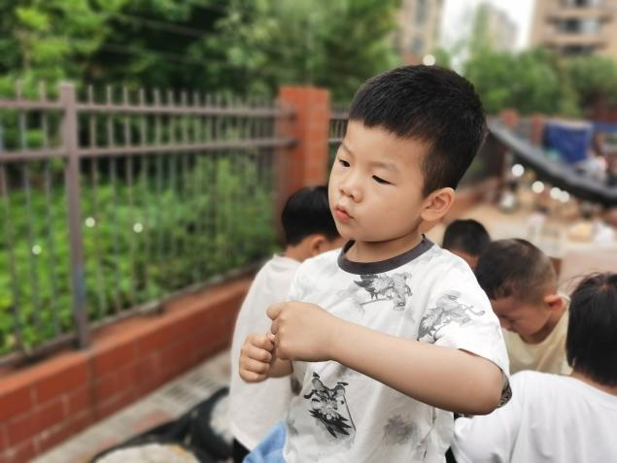 | 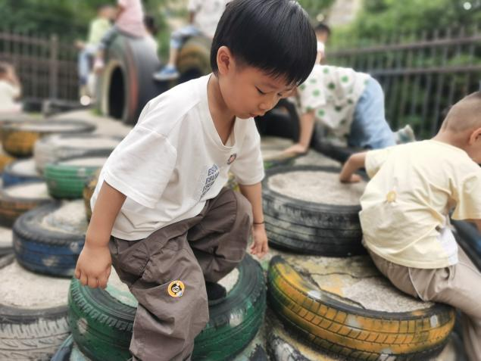
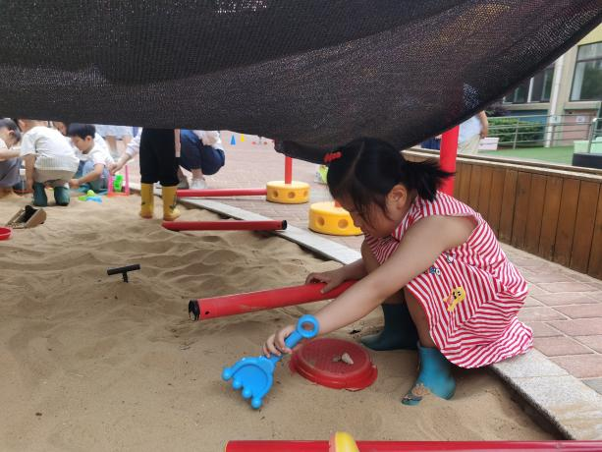 | 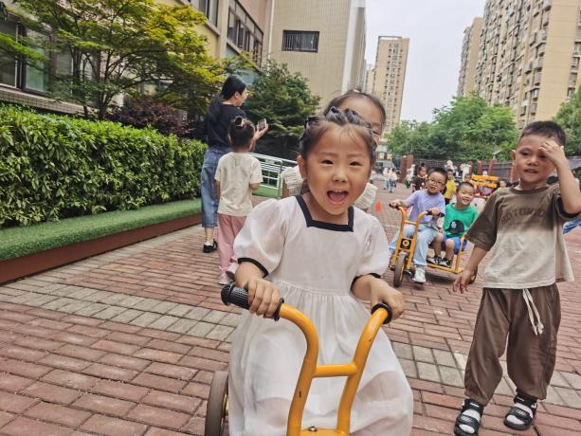
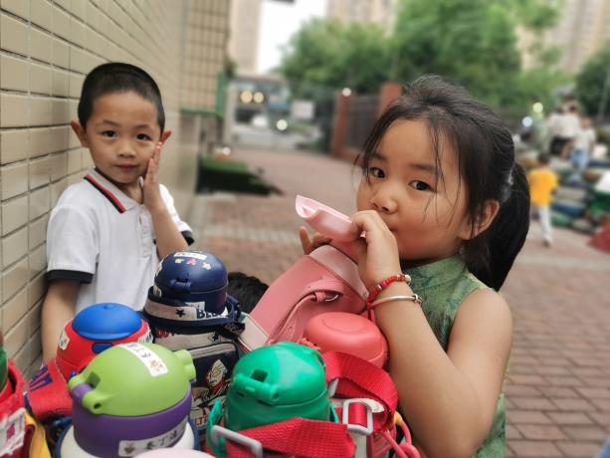 | 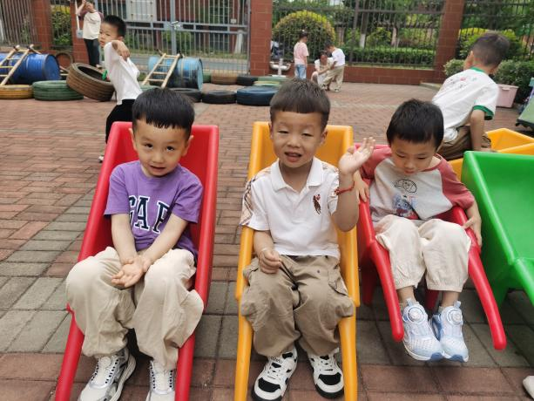

三、集体活动：健康《健康食品，垃圾食品》
健康食品是食品的一个种类，具有一般食品的共性，其原材料也主要取自天然的动植物，经先进生产工艺，将其所含丰富的功效成分作用发挥到极至，从而能调节人体机能，适用于有特定功能需求的相应人群食用的特殊食品。垃圾食品是指被认为不健康的食品，其是仅仅提供一些热量，别无其它营养成分的食物，或是提供超过人体需要，变成多余成分的食品。本节活动通过画面观察、游戏体验区分健康食品和垃圾食品的种类，愿意尝试一些健康食品。
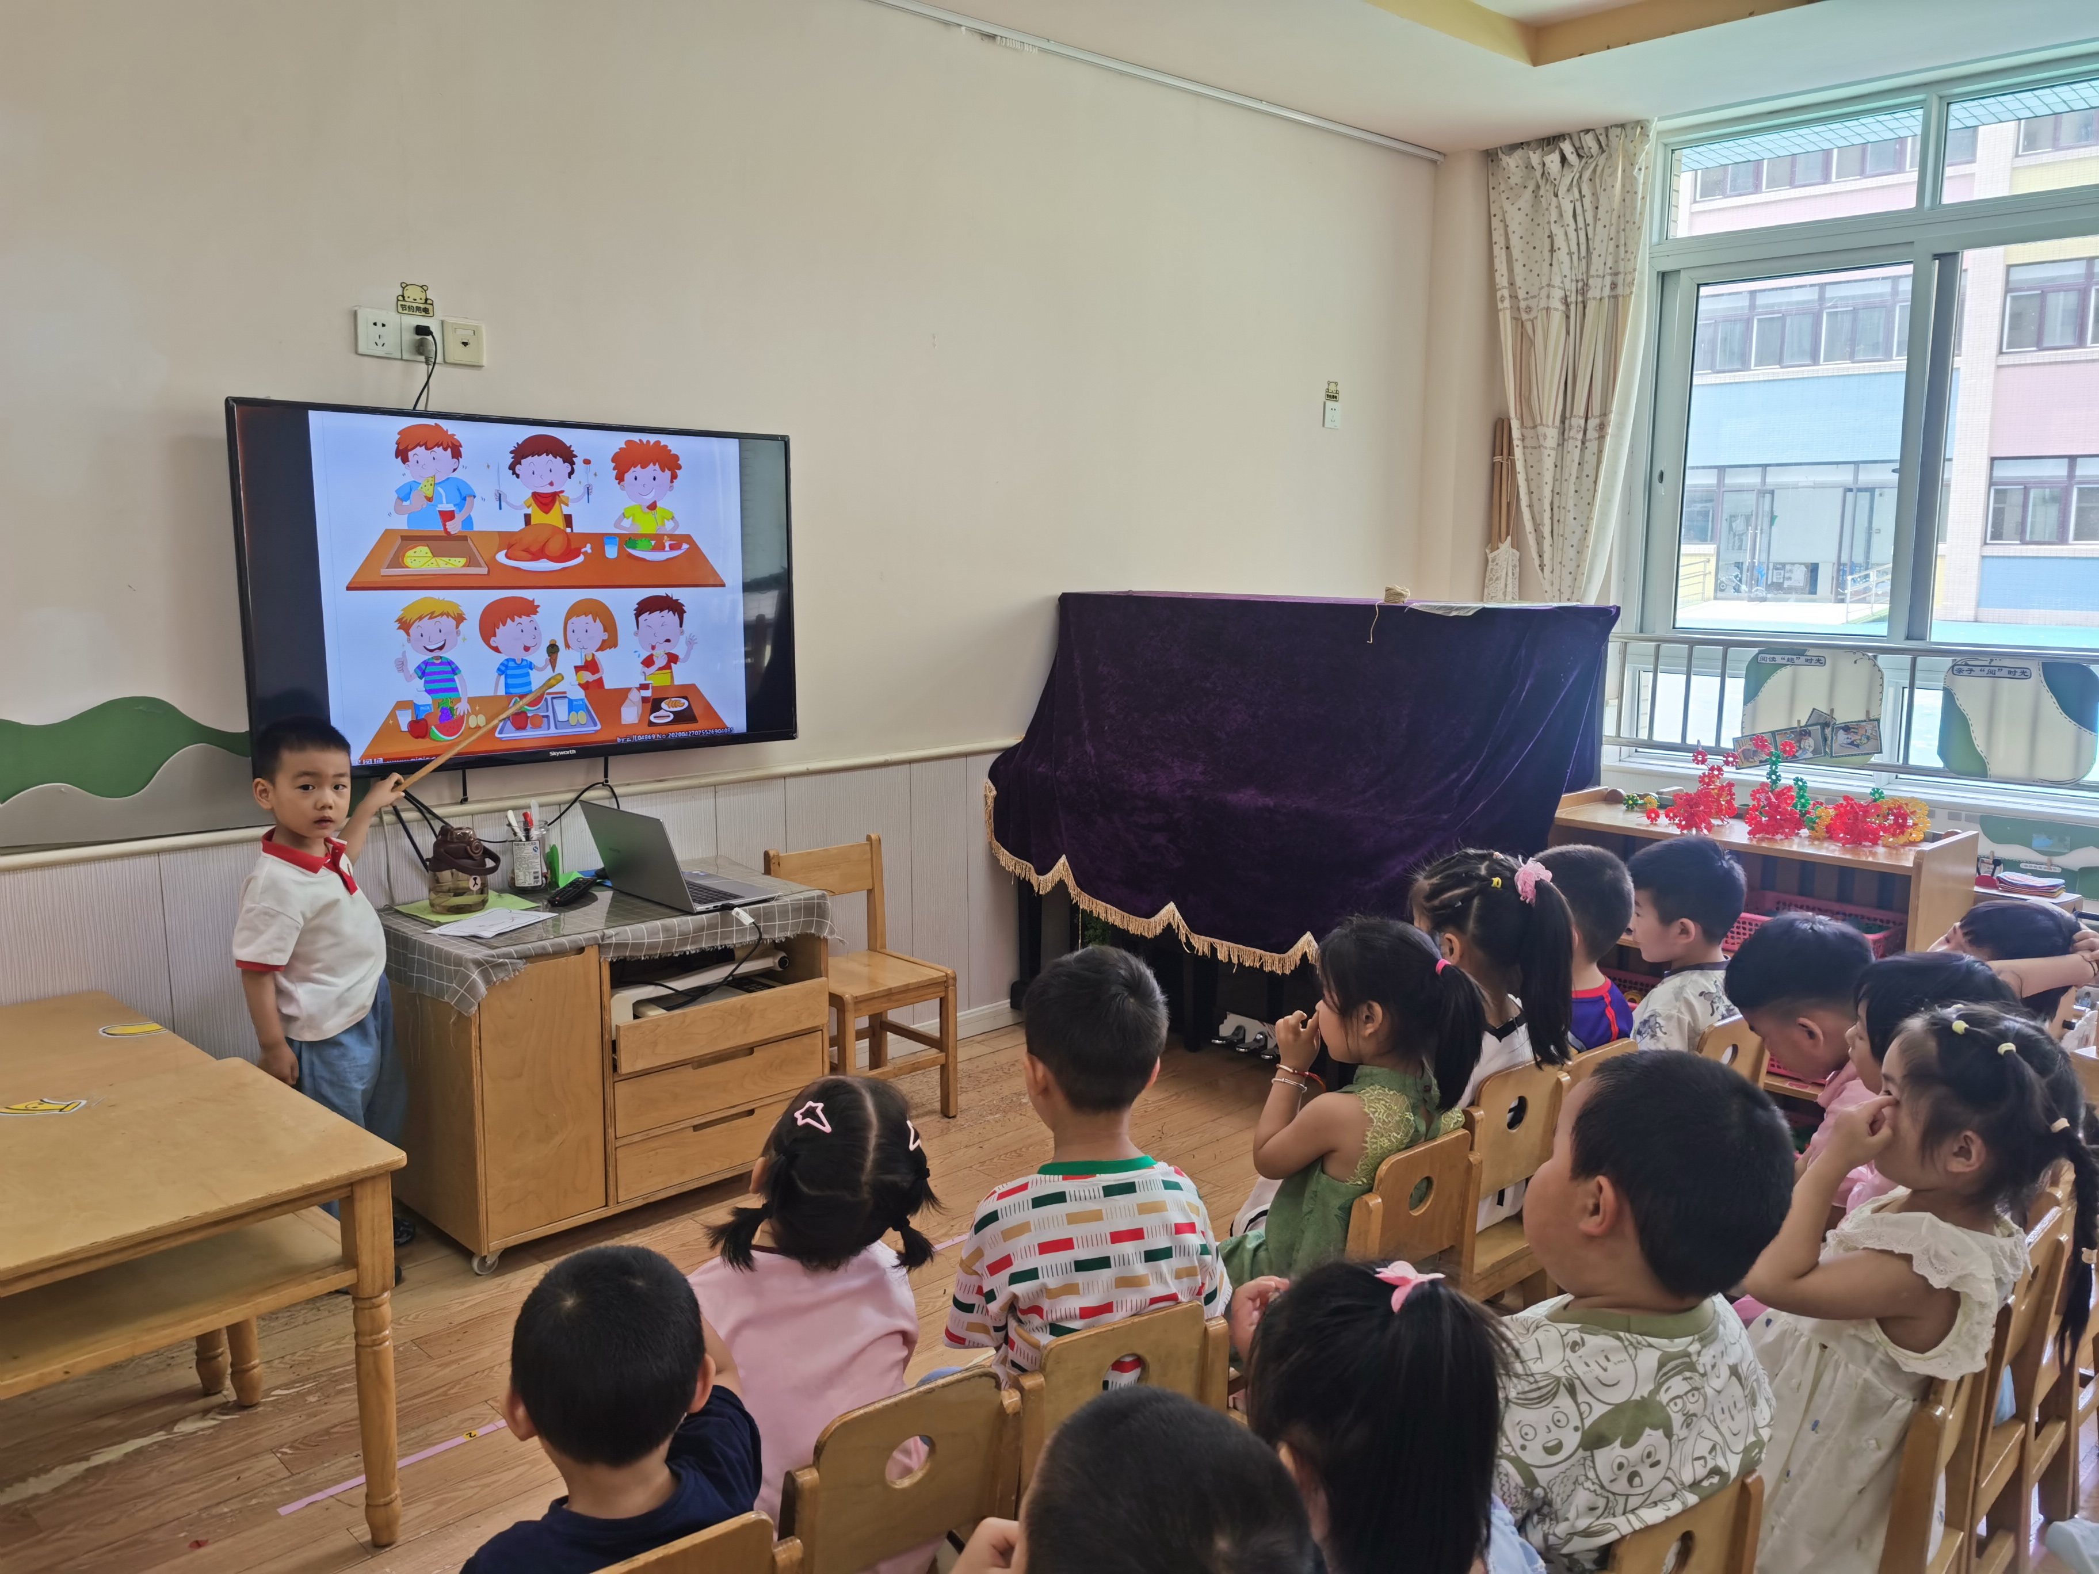 | 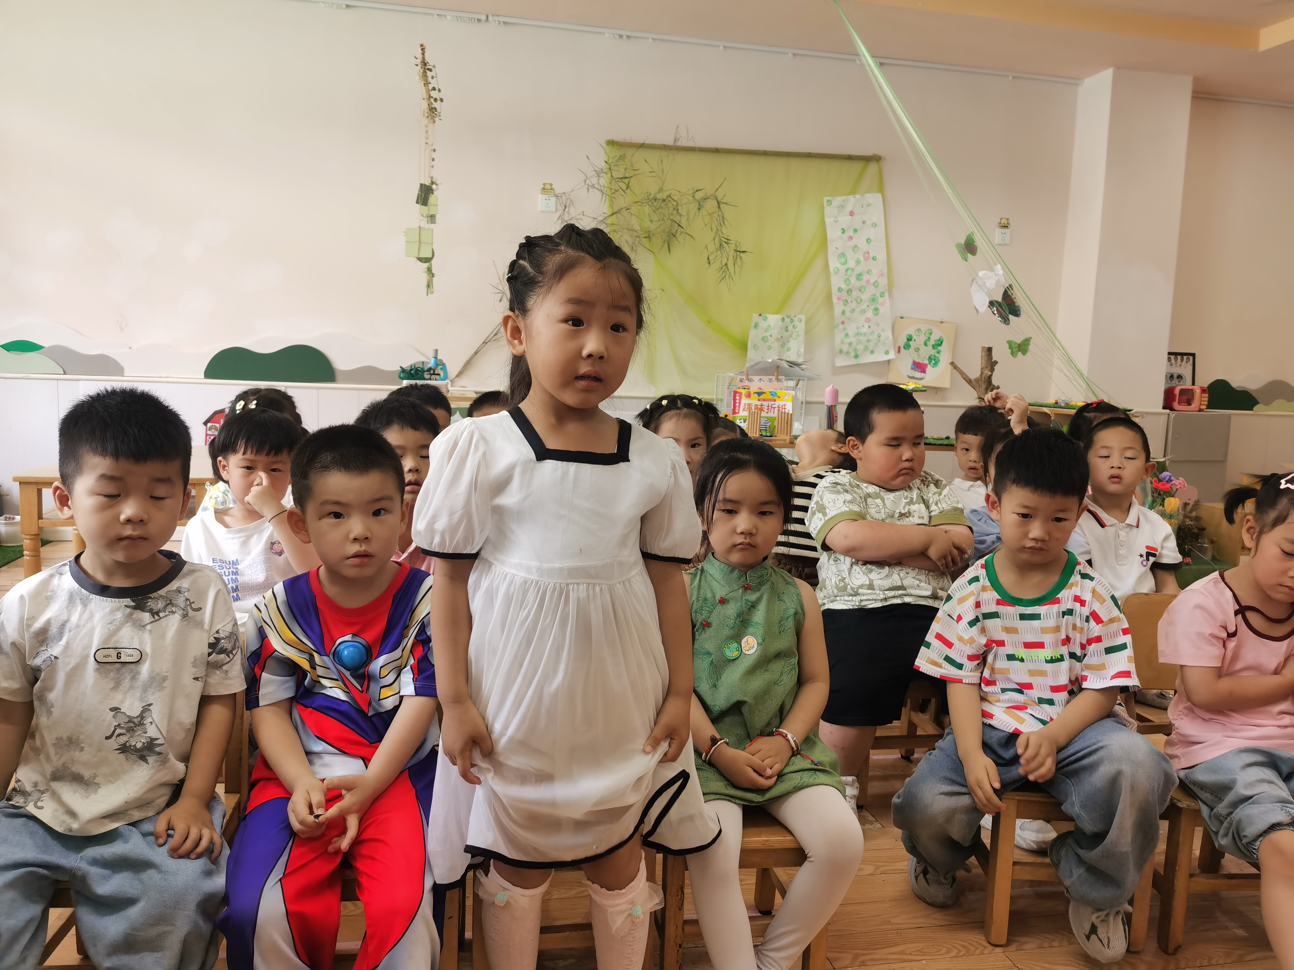
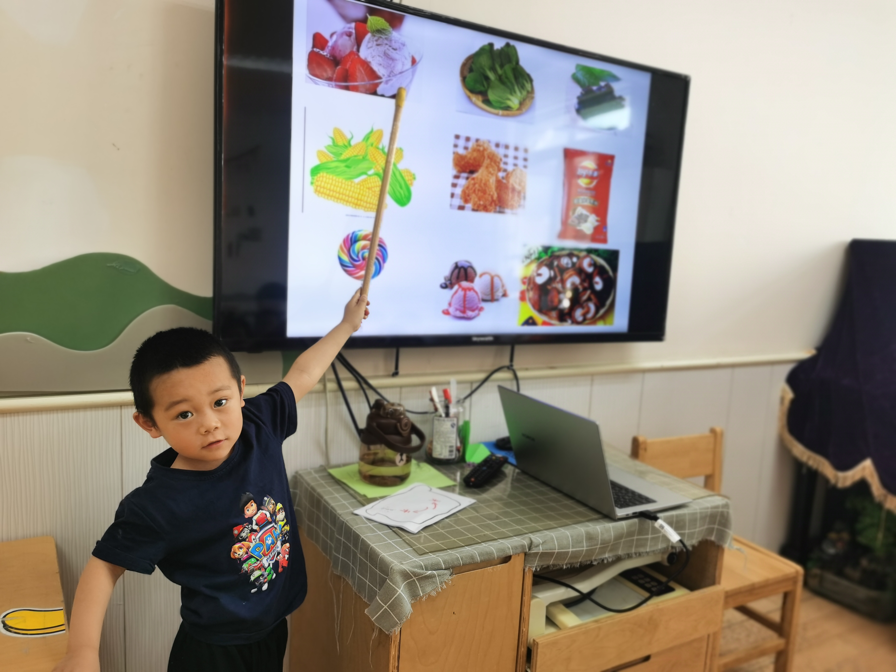 | 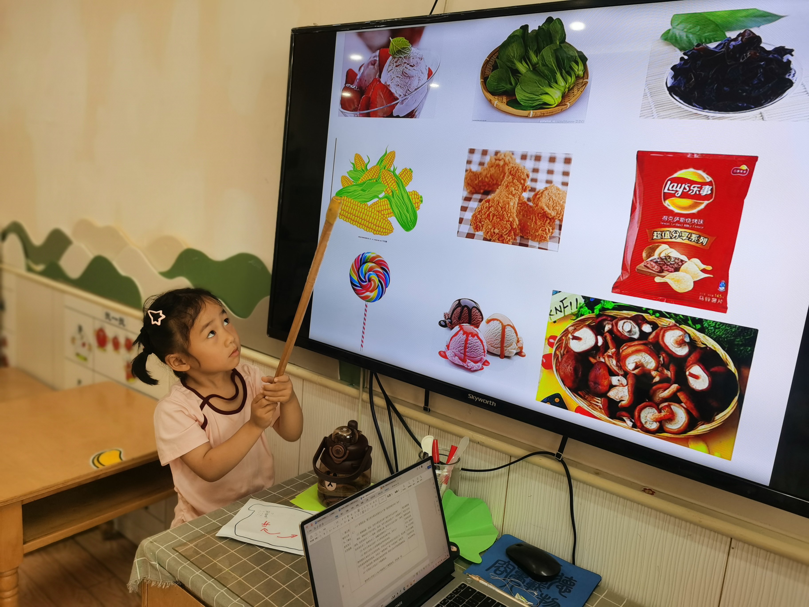
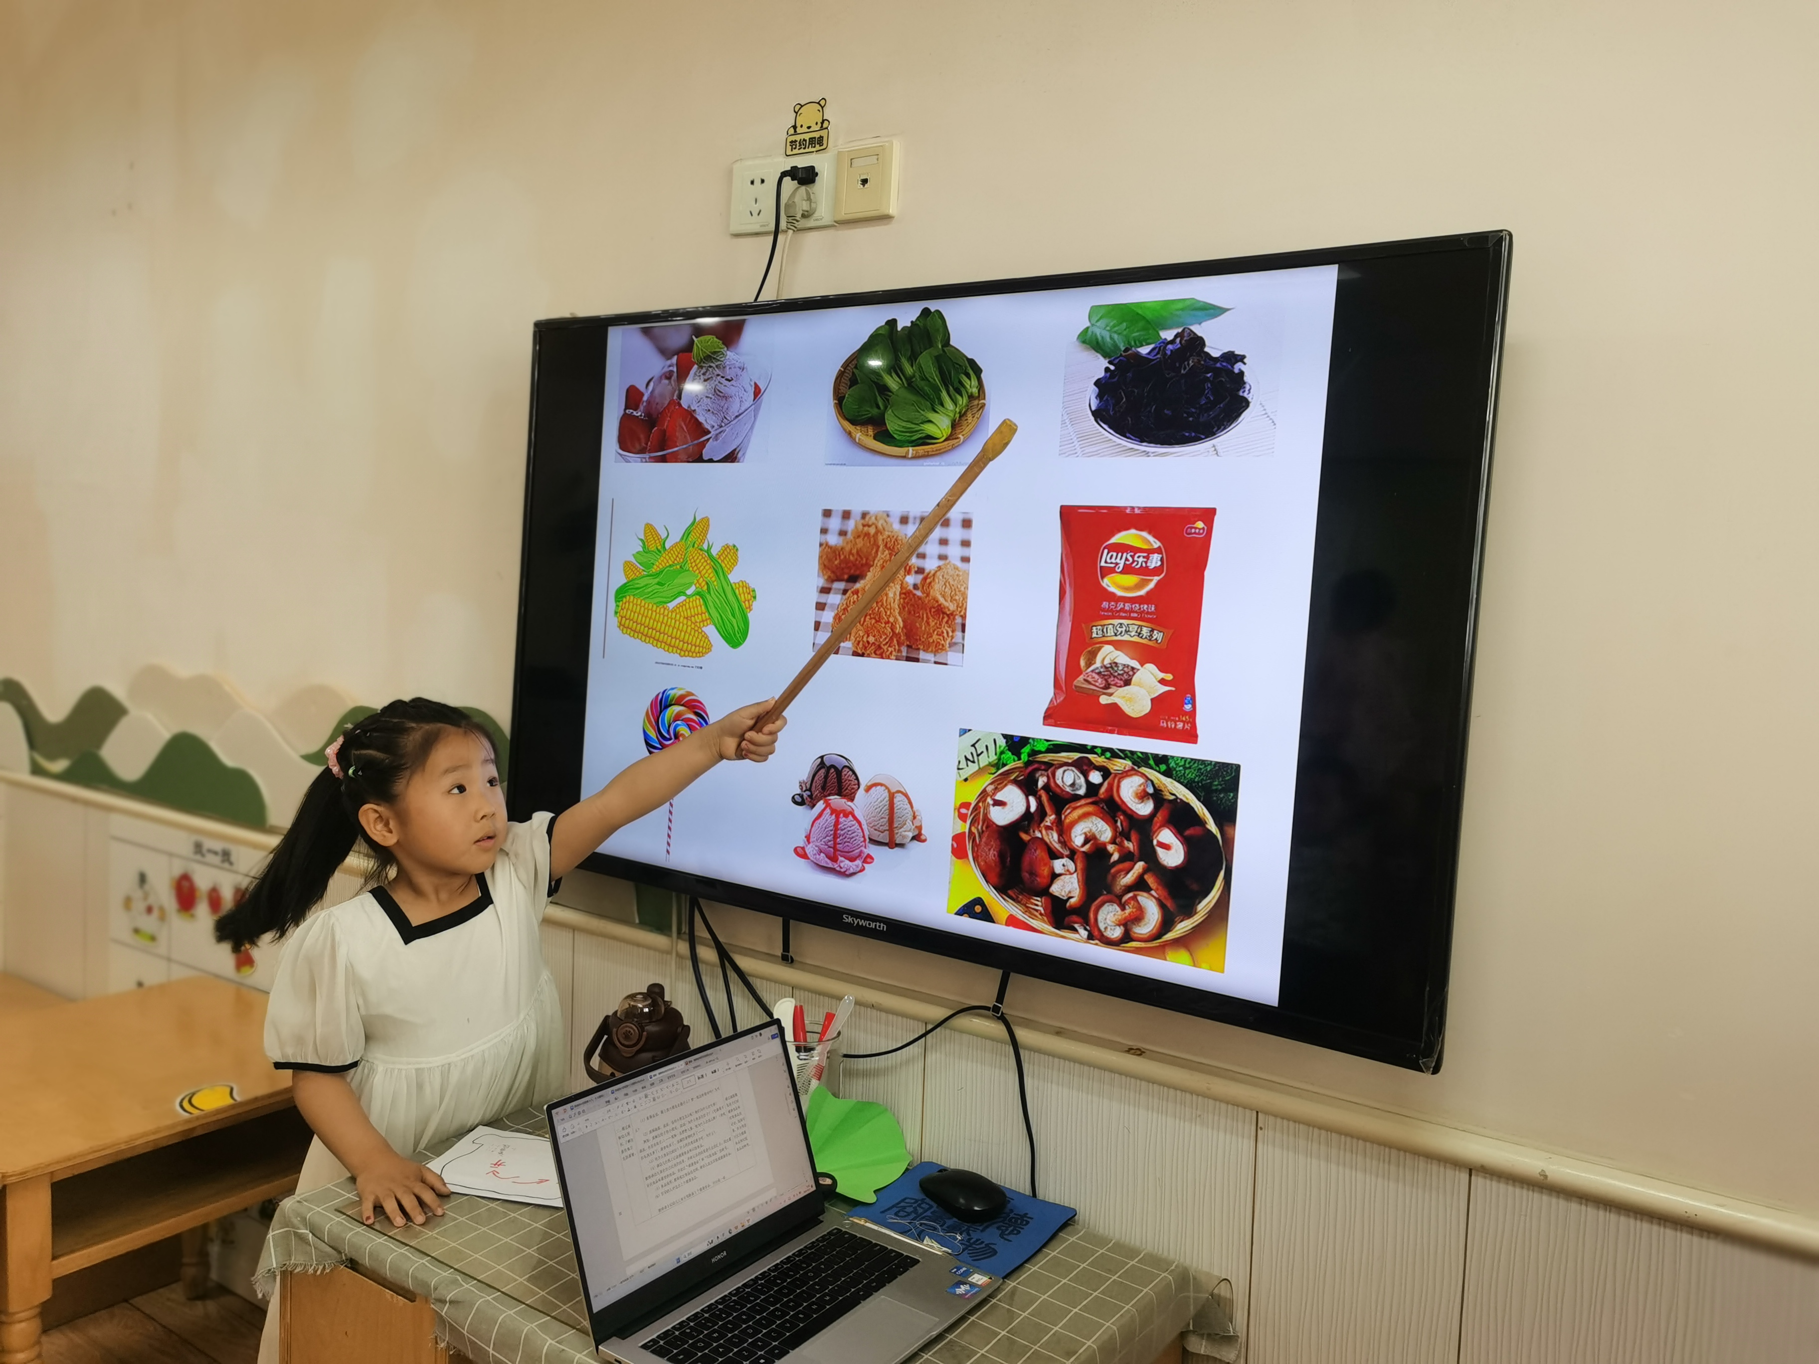 | 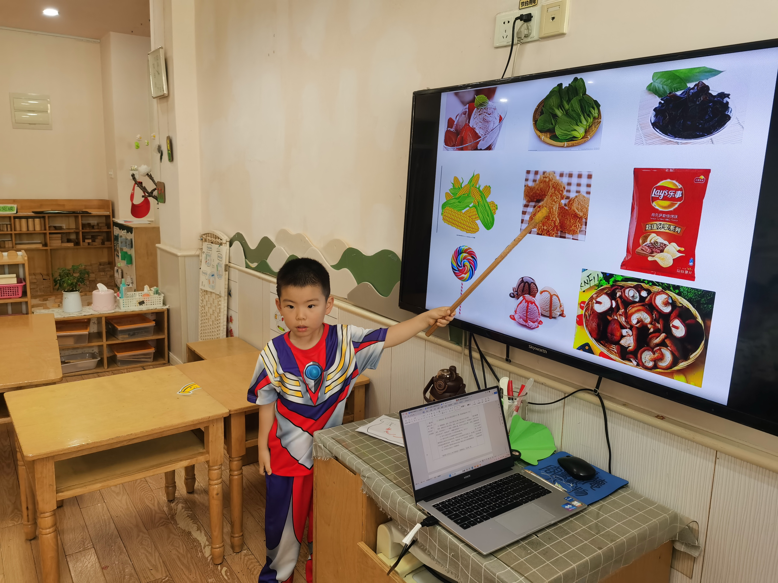

一日生活观察
序号 | 姓名 | 入园情绪 | 午餐（自主吃光饭菜√需要帮助○） | 午睡（自主穿脱衣物）
1 | 高婧夏 | √ | √ | √
2 | 陈吕安冉 | √ | √ | √
3 | 陈彧 | √ | √ | √
4 | 耿宸悦 | √ | √ | √
5 | 王木禾 | √ | √ | √
6 | 芦洛希 | √ | √ | √
7 | 周金妍 | √ | √ | √
8 | 于籽欣 | √ | √ | √
9 | 陈彦潼 | √ | √ | √
10 | 李秉臻 | √ | √ | √
11 | 杨煜枫 | √ | √ | √
12 | 顾乐凡 | √ | √ | √
13 | 娄丁逸 | √ | √ | √
14 | 陈铮 | √ | √ | √
15 | 杨奕 | √ | √ | √
16 | 张德坤 | √ | √ | √
17 | 丁一宸 | √ | √ | √
18 | 徐槿安 | √ | √ | √
19 | 张继宸 | √ | √ | √
20 | 邹梓宁 | √ | √ | √
21 | 刘景辰 | √ | √ | √
22 | 刘奕泽 | √ | √ | √
备注：√能主动做到 ○需要帮助提醒

